

TRABAJO PRÁCTICO
20 ETIQUETAS DE HTML

Materia: Aplicaciones para cliente web

Docente: Patricia Alexandra Quiroz Palma

Alumno: Joseph Alexander Coello Mendoza

Nivel: 4to Semestre -“A”

Carrera: Software

Fecha: 9 de Septiembre de 2026

20 Etiquetas de HTML y sus Funciones

1. <html>: Define la raíz y el inicio de un documento HTML.
Ejemplo de uso: <html>...</html>
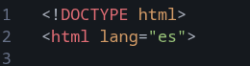
2. <head>: Contiene los metadatos de la página, como el título y enlaces a estilos.
Ejemplo de uso: <head>...</head>
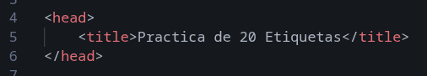
3. <title>: Establece el título de la página que se muestra en la pestaña del navegador.
Ejemplo de uso: <title>Mi Web</title>
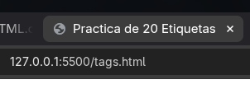
4. <body>: Contiene todo el contenido visible de la página (textos, imágenes, etc.).
Ejemplo de uso: <body>...</body>
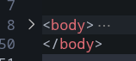
5. <h1>: Define el encabezado de mayor nivel o título principal de la página.
Ejemplo de uso: <h1>Título Principal</h1>

6. <h2>: Define un subtítulo o encabezado de segundo nivel.
Ejemplo de uso: <h2>Subtítulo</h2>
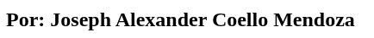
7. <p>: Se utiliza para definir un párrafo de texto.
Ejemplo de uso: <p>Este es un texto.</p>
8. <a>: Crea un hipervínculo hacia otra página, archivo o sección.
Ejemplo de uso: <a href='url'>Enlace</a>
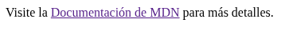
9. <img>: Inserta una imagen en el documento.
Ejemplo de uso: <img src='foto.png' alt='Foto'>


10. <ul>: Crea una lista desordenada (generalmente con viñetas).
Ejemplo de uso: <ul>...</ul>
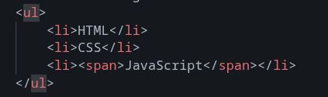
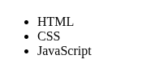

11. <ol>: Crea una lista ordenada (enumerada).
Ejemplo de uso: <ol>...</ol>
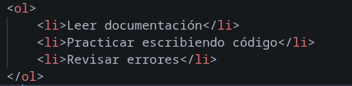
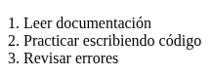
12. <li>: Define un elemento de lista (ya sea dentro de <ul> u <ol>).
Ejemplo de uso: <li>Elemento</li>
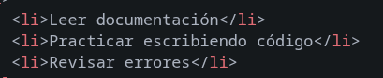
13. <div>: Un contenedor genérico en bloque usado para agrupar elementos y maquetar.
Ejemplo de uso: <div>...</div>
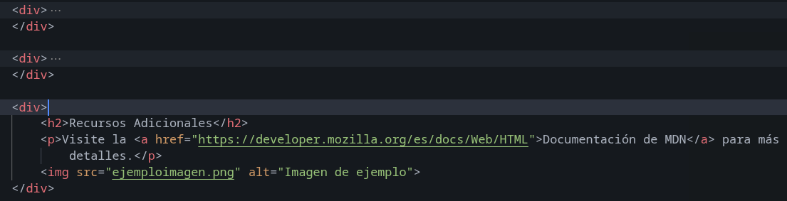
14. <span>: Un contenedor genérico en línea, ideal para dar estilo a partes de un texto.
Ejemplo de uso: <span>Texto</span>
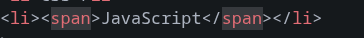
15. <strong>: Resalta un texto dándole fuerte importancia (suele verse en negrita).
Ejemplo de uso: <strong>Atención</strong>
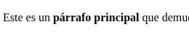
16. <em>: Enfatiza el texto (suele verse en cursiva).
Ejemplo de uso: <em>Nota</em>
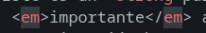
17. <br>: Inserta un salto de línea simple (no requiere etiqueta de cierre).
Ejemplo de uso: Línea 1<br>Línea 2
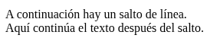
18. <form>: Crea un formulario interactivo para que el usuario ingrese datos.
Ejemplo de uso: <form>...</form>
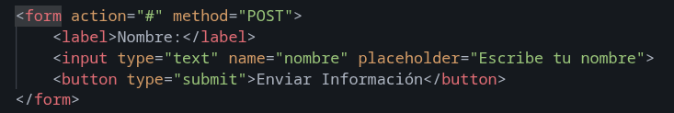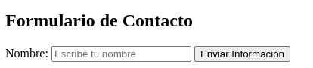
19. <input>: Define un campo para que el usuario escriba información (texto, correos, etc.).
Ejemplo de uso: <input type='text'>
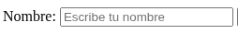
20. <button>: Crea un botón en el que el usuario puede hacer clic.
Ejemplo de uso: <button>Enviar</button>

Código HTML Completo

<!DOCTYPE html>
<html lang="es">

<head>
<meta charset="UTF-8">
<meta name="viewport" content="width=device-width, initial-scale=1.0">
<title>Mi Primer Sitio Web</title>
</head>

<body>

<header>
<h1>Desarrollo Web Base</h1>
<p>Taller introductorio a la estructura HTML5</p>
</header>

<main>
<section>
<h2>Sobre el Curso</h2>
<p>HTML es el lenguaje de marcado estándar para crear páginas web. Describe la <strong>estructura</strong>
de una página mediante elementos.</p>
</section>

<section>
<h2>Tecnologías Web Fundamentales</h2>
<ul>
<li><strong>HTML:</strong> Estructura y contenido.</li>
<li><strong>CSS:</strong> Presentación y estilo.</li>
<li><strong>JavaScript:</strong> Comportamiento e interactividad.</li>
</ul>
</section>

<section>
<h2>Recurso Visual</h2>
<img src="/ejemploimagen.png" alt="Imagen de ejemplo para el taller">
</section>
</main>

<nav>
<ul>
<li><a href="#contacto">Ir a Contacto</a></li>
<li><a href="https://developer.mozilla.org/es/docs/Web/HTML" target="_blank">Documentación MDN</a></li>
</ul>
</nav>

<section id="contacto">
<h2>Formulario de Registro</h2>
<form action="#" method="POST">
<div>
<label for="nombre">Nombre completo:</label>
<input type="text" id="nombre" name="nombre" required>
</div><br>
<div>
<label for="correo">Correo electrónico:</label>
<input type="email" id="correo" name="correo" required>
</div><br>
<div>
<label for="rol">Perfil del estudiante:</label>
<select id="rol" name="rol">
<option value="frontend">Frontend</option>
<option value="backend">Backend</option>
<option value="fullstack">Full Stack</option>
</select>
</div><br>
<div>
<label for="mensaje">Comentarios:</label><br>
<textarea id="mensaje" name="mensaje" rows="4" cols="40"></textarea>
</div><br>
<button type="submit">Enviar Registro</button>
</form>
</section>

<footer>
<p>&copy; 2026 Taller de Aplicaciones Web. Todos los derechos reservados.</p>
</footer>

</body>

</html>

